Liturgia 3 – Copa do Mundo 2014 Brasil

Esta liturgia não prevê a Celebração da Eucaristia

As canções podem ser mudadas para outras que sejam mais conhecidas pela comunidade local.

No texto da liturgia, as palavras escritas em negrito, são ditas por todas as pessoas da comunidade.

Prelúdio

Boas-vindas

Sejam bem-vindos e bem-vindas a este culto que, no contexto da Copa do Mundo, celebramos em nome de Deus, hospedeiro afável, em nome do Filho, que inclui sem exceção, em nome do Espírito Santo, que convida sem distinção. Amém.

O lema escolhido para este domingo vem do Salmo 100:4 “Entrem por suas portas com louvor e em seus átrios com hinos.”

Litania de Entrada

Venham, pois tudo está preparado!
Tu és o Deus que convida.
Moqueca de peixe com tomates frescos.
Tu és o Deus que convida.
Feijoada, churrasco, e salada verde.
Tu és o Deus que convida.
Manga, papaia, abacaxi e açaí.
Tu és o Deus que convida.
Trabalho que sustenta e dignifica!
Tu és o Deus que convida.
Amizades duradouras.
Tu és o Deus que convida.
Igualdade e respeito em meio às diversidades.
Tu és o Deus que convida.
Tu recebes, incluis, e amas a todas as pessoas.
Tu és o Deus que convida.
A tua mesa é mesa aberta; a tua festa é para todos.
Tu és o Deus que convida.
Os teus portões adentramos com confiança e alegria.
Tu és o Deus que convida.

Canção: Alma, bendize o Senhor (HPD 246)

Confissão de Pecados

Chamado à Confissão:

Assim como os portões dos estádios se abrem para receber as torcidas, os portões da casa de Deus se abrem para nós.
Assim como uma comida suculenta é preparada para ser servida numa grande festa, também Deus prepara sua mesa para nos acolher.
No entanto, nem sempre o convite é aceito.
A comida esfria, a bebida esquenta, e pelos portões não entra ninguém.
Onde estão os convidados?
Viajando a trabalho? Cuidando da família? Estudando? Assistindo o jogo?
Somos nós parte daqueles que recusam o convite?

Silêncio

Oração de Confissão

Oremos:
Deus, hospedeiro afável,
Tudo está preparado, mas nós não estamos.
O convite é claro, mas nós não ouvimos a tua voz através do ruído das nossas preocupações.
Perdoa-nos.
O teu amor abre portas, mas nós persistimos nas nossas empreitadas e perdemos a oportunidade de entrar.
Quando não aceitamos o teu abraço, acabamos recusando abraçar outros.
Perdoa-nos.
Ao não adentrar os teus portões, nós terminamos fechando as nossas portas e trancando-as bem trancadas.
Ao declinar o convite para a tua festa, nós não festejando em conjunto.
Perdoa-nos.

Song: Do fundo da angústia

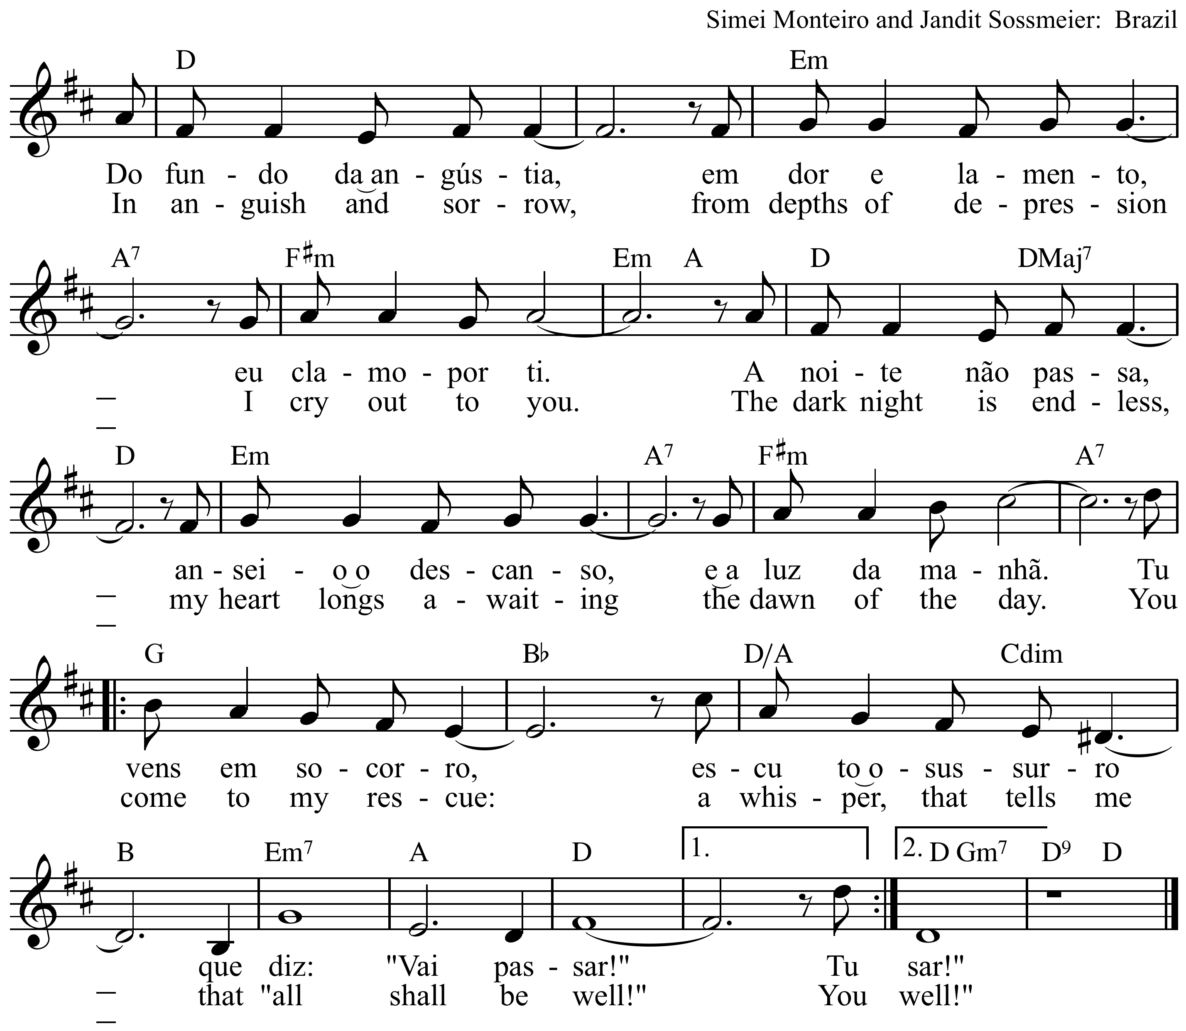

Proclamação da Graça de Deus

“Atenção! Todos que estão com sede, venham buscar água. Venham também os que não têm dinheiro: comprem e comam sem dinheiro e bebam vinho e leite sem pagar. Por que gastar dinheiro com coisa que não alimenta, e o salário com aquilo que não traz fartura? Ouçam com atenção, e comerão bem e saborearão pratos suculentos. Dêem ouvidos a mim, me escutem, que vocês viverão” (Isaias 55:1-3a)

Irmãs e irmãos, em Cristo, adentramos os portões do amor de Deus e encontramos um lugar à sua mesa. Por isso, com alegria cantemos: Gloria!
Song: Gloria a Dios
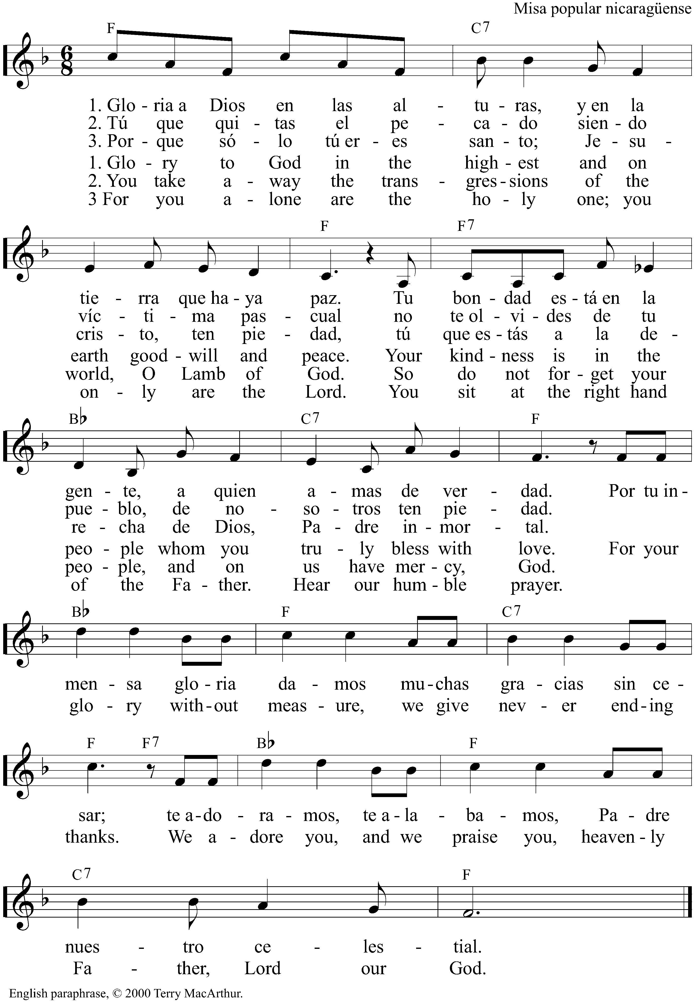

Oração do Dia
Deus, de portas abertas e mesa farta,
assim como os torcedores entram com euforia pelos portões dos estádios,
nós adentramos a tua casa para participar da tua festa.
Possibilita-nos aprendermos de ti a prática da hospedagem sem discriminação, sem medo dos convidados e das alterações que possam trazer à nossa rotina e à nossa vida.
O ato de receber é, em si próprio, uma oportunidade aberta; nele reside o potencial de encontros significativos e fecundos.
Que aprendamos a hospedar, em nosso coração, aquelas pessoas que, em princípio, não seriam convidadas para a nossa festa e não se sentariam à nossa mesa.
Em nome de Jesus. Amém.

Liturgia da Palavra

Leitura do Velho Testamento Isaias 25:6-9

Canção: Aleluia

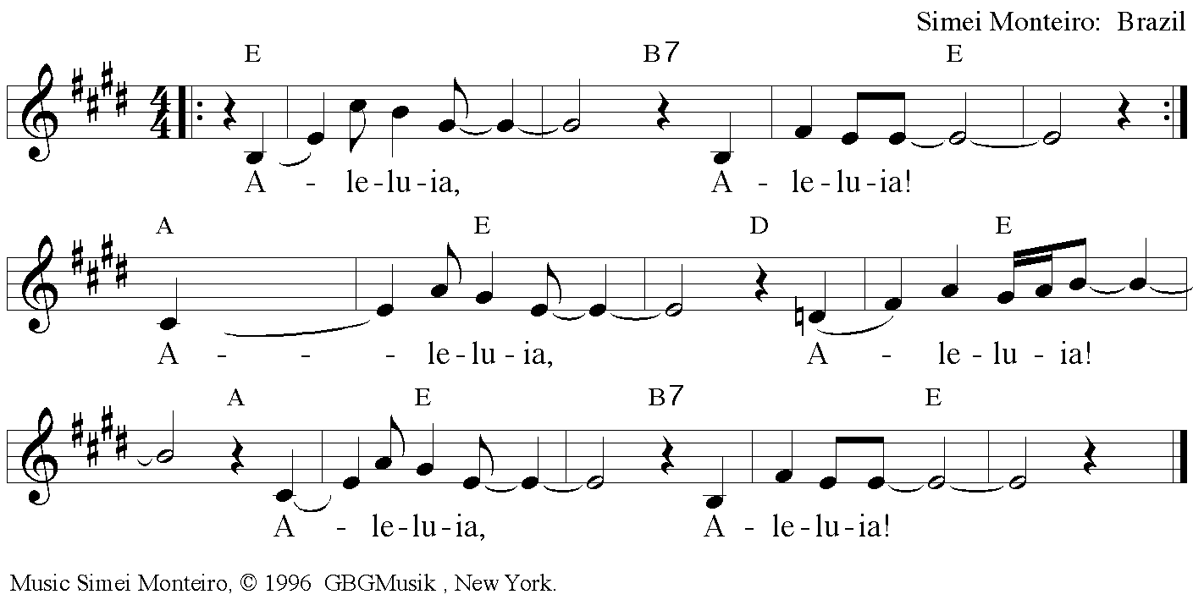

Leitura do Evangelho Lucas 14:16-24

Jesus respondeu: «Um homem deu grande banquete, e convidou muitas pessoas. 17 Na hora do banquete, mandou seu empregado dizer aos convidados: ‘Venham, pois tudo está pronto’. 18 Mas todos, um a um, começaram a dar desculpas. O primeiro disse: ‘Comprei um campo, e preciso ir vê-lo. Peço-lhe que aceite minhas desculpas’. 19 Outro disse: ‘Comprei cinco juntas de bois, e vou experimentá-las. Peço-lhe que aceite minhas desculpas’. 20 Um terceiro disse: ‘Acabo de me casar e, por isso, não posso ir’. 21 O empregado voltou, e contou tudo ao patrão. Então o dono da casa ficou muito zangado, e disse ao empregado: ‘Saia depressa pelas praças e ruas da cidade. Traga para cá os pobres, os aleijados, os cegos e os mancos’. 22 O empregado disse: ‘Senhor, o que mandaste fazer, foi feito, e ainda há lugar’. 23 O patrão disse ao empregado: ‘Saia pelas estradas e caminhos, e faça as pessoas virem aqui, para que a casa fique cheia. 24 Pois eu digo a vocês: nenhum daqueles que foram convidados vai provar do meu banquete’.»

Sermão

Canção: Venham Celebremos

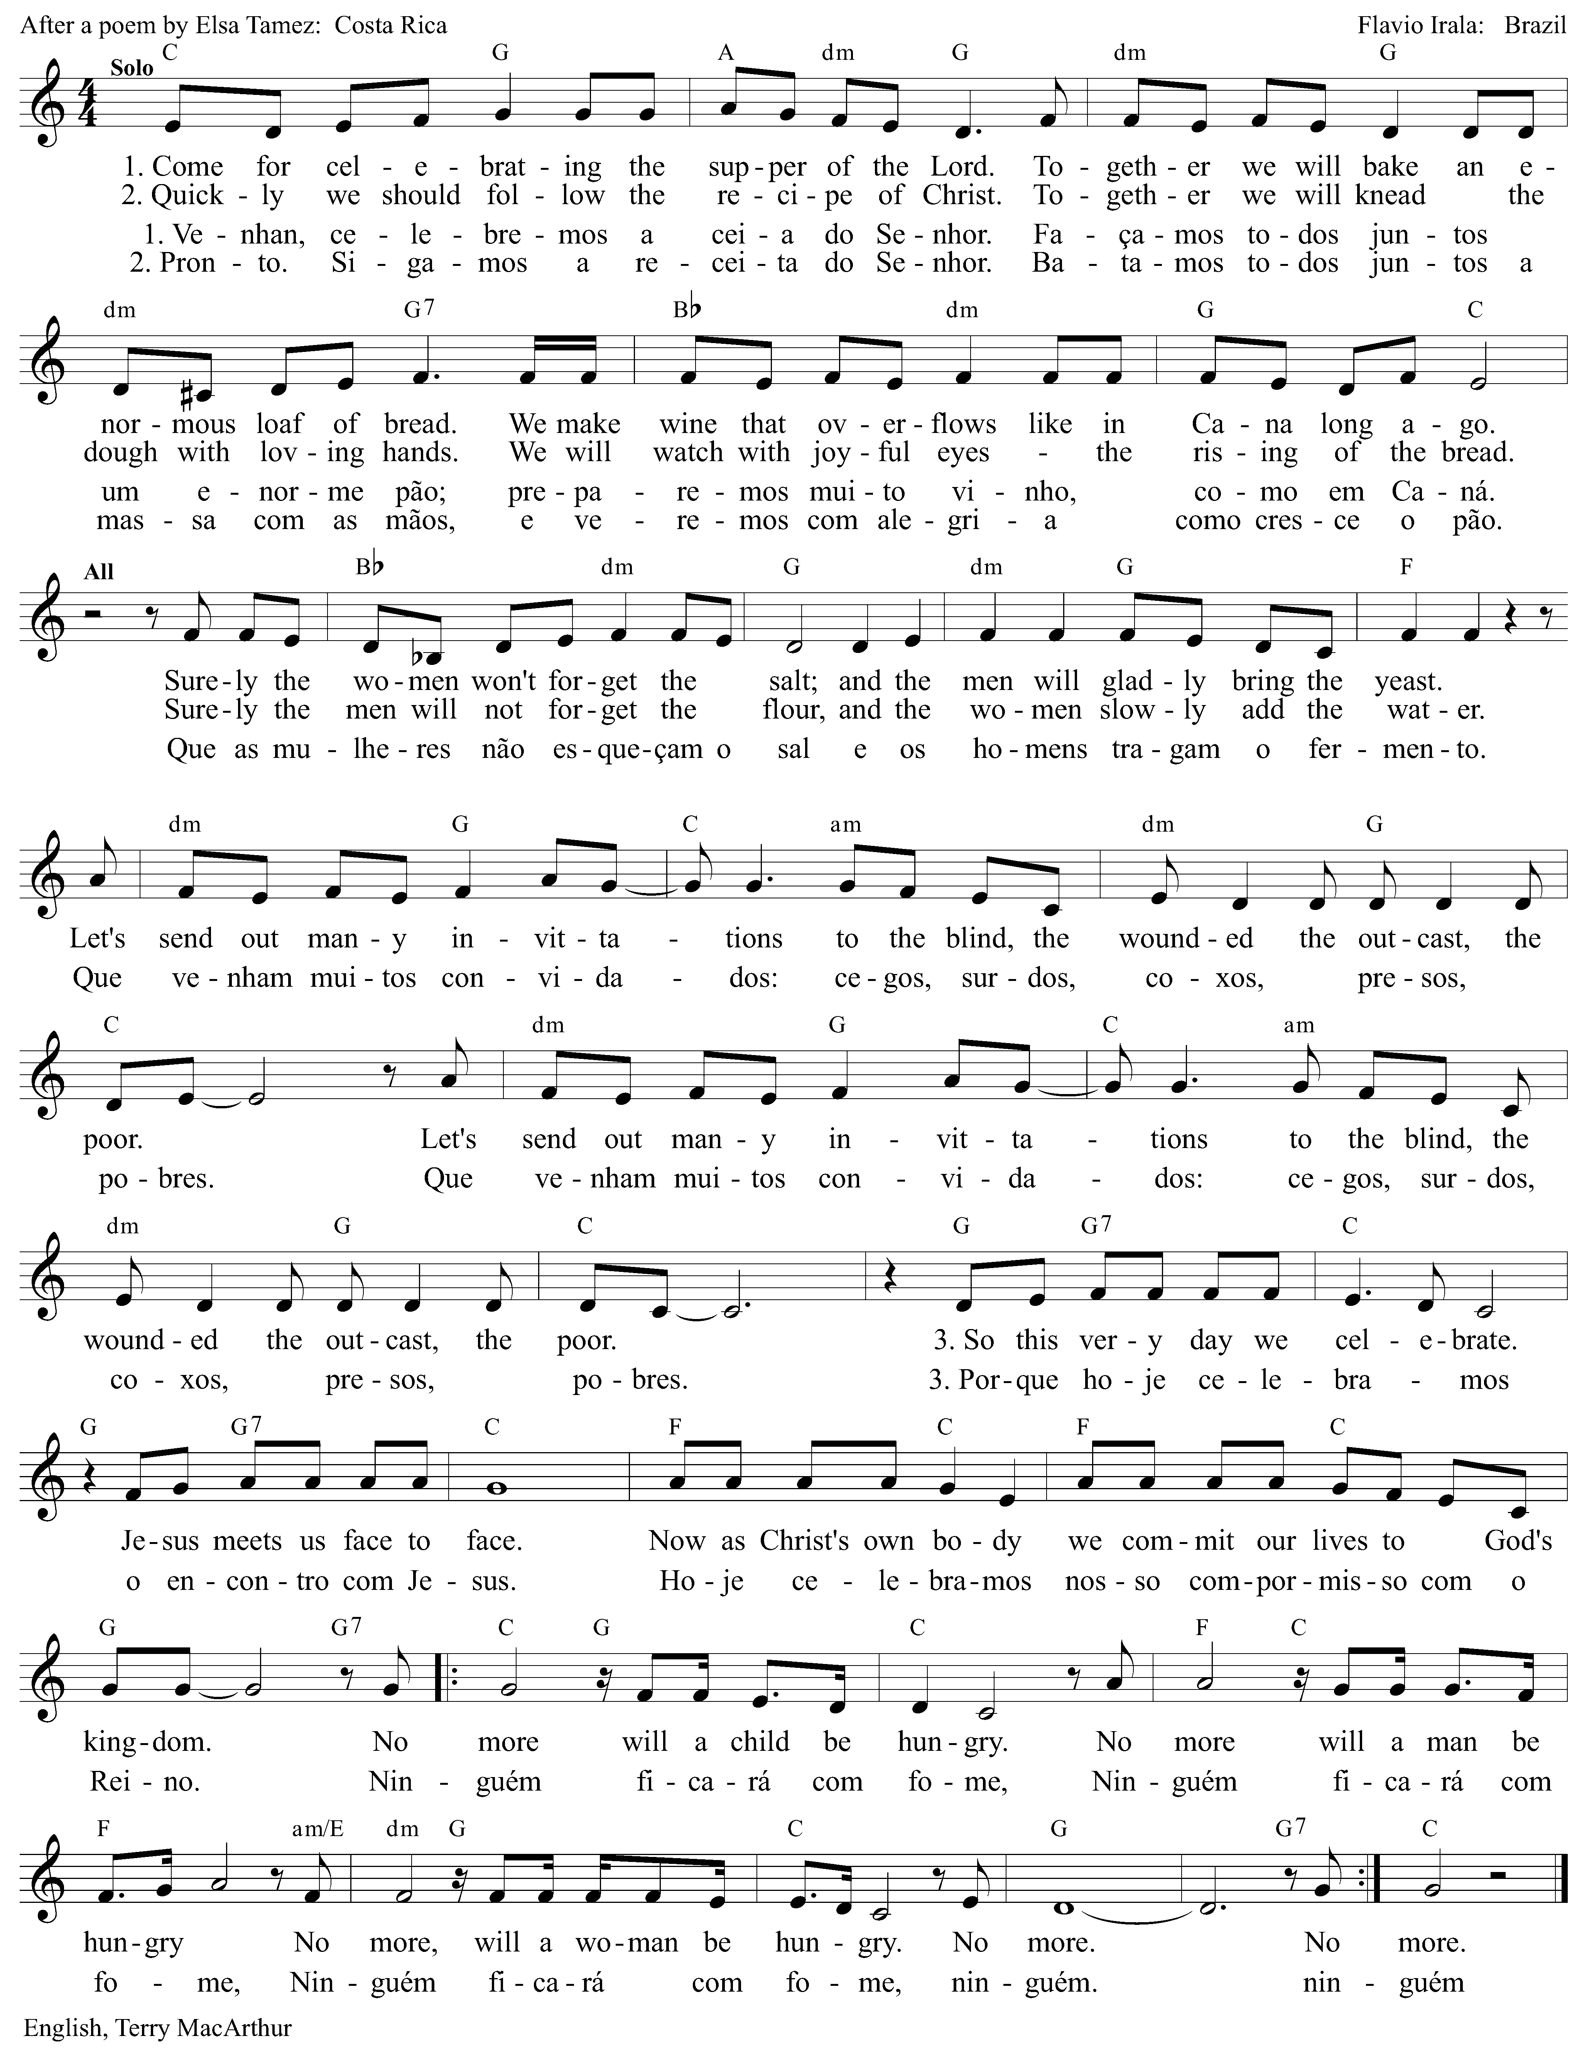

Credo Apostólico

Orações de Intercessão

Oremos:

Deus, de portas abertas e mesa farta,
trazemos diante de ti milhões de pessoas para quem as portas se fecham.
Pessoas que não se encaixam nos modelos estabelecidos em nossas sociedades, em nossas igrejas, em nossos círculos. Pessoas discriminadas por motivos diversos: sua origem, sua cor, seu gênero, sua sexualidade, sua maneira de vestir, falar, proceder, sua formação escolar, intelectual, suas escolhas. Ajuda-nos a sermos pautados por Jesus, que não soube a arte da discriminação, mas doutorou-se na arte da inclusão.

Que à tua mesa nos assentemos e por teus portões adentremos.

Pedimos pelas pessoas que sofrem e pelos enfermos. De modo especial, nos lembramos de... Lembramo-nos igualmente das pessoas que estão desempregadas. Embora a taxa de desemprego no Brasil continue caindo, ainda há pais e mães de família que não têm segurança em termos profissionais. Abraça as pessoas mais vulneráveis; conforta-lhes com a certeza de que tu as hospedas em tua amizade.

Que à tua mesa nos assentemos e por teus portões adentremos.

Agradecemos pela beleza da Copa do Mundo no Brasil; pelo funcionamento eficiente dos serviços, pelo espírito acolhedor do povo brasileiro, pela alegria que inundou o país e tomou conta da população.

Que à tua mesa nos assentemos e por teus portões adentremos.

Anima-nos a sermos hospedeiros afáveis para todas as pessoas; ensina-nos a não recusar os convites a nós feitos, principalmente aqueles que têm o potencial de encher a vida de ânimo e de alegria. E que nós, ao invés de ficarmos criticando, desmerecendo o trabalho de outros, e responsabilizando terceiros pelas nossas frustrações, nos dediquemos à construção de alternativas plausíveis para que em nosso meio haja festa e abundância de amizade e de ternura.

Que à tua mesa nos assentemos e por teus portões adentremos.

Pedimos em nome de Jesus, que nos ensinou a orar dizendo:

Pai Nosso

Bênção

Abençoe-nos Deus, anfitrião acolhedor;
Abençoe-nos Cristo, inclusão feita gente,
Abençoe-nos o Espírito, convite feito vento, livre e aberto.

Canção: Nzamuranza

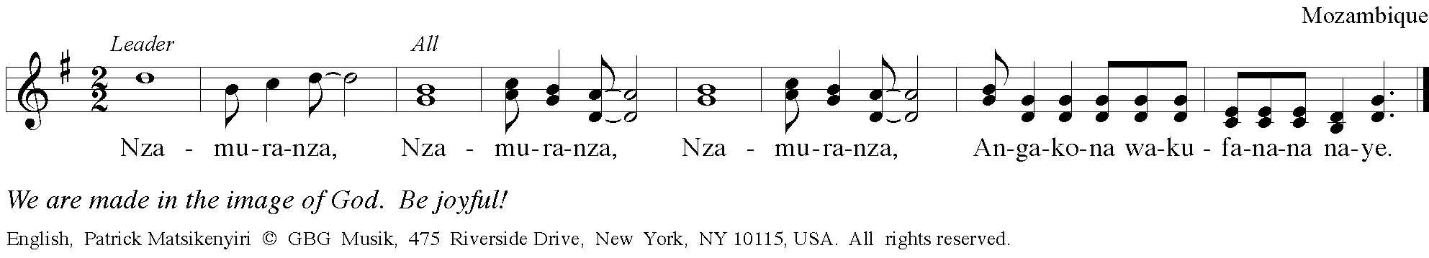
Nzamuranza, angakona wakufanana naye significa: Nós somos feitos à imagem de Deus. Alegremo-nos!

Poslúdio

Esta liturgia foi escrita pela Pa. Lusmarina Campos Garcia da Igreja Evangélica de Confissão Luterana no Brasil

